Сказка «Приключения инопланетяшек»
Приключенческая сказка про космос рассчитана на мальчиков, но понравится и девочкам. Маленькие мечтатели смогут отправиться в путешествие сквозь звезды и планеты, познакомятся с отважным мальчиком и добрыми инопланетяшками. Сказку про космос лучше всего читать на ночь, чтобы снились самые добрые сны.

«Приключения инопланетяшек»
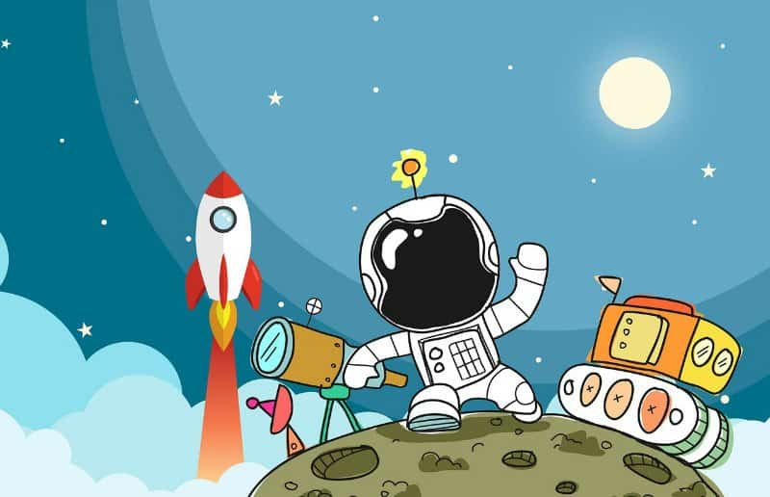
Жил-был один мальчик по имени Платон. Он так сильно любил космос, что друзья стали называть его Плутон, в честь далекой-далекой планеты. Если бы вы зашли к Плутону в гости, то оказались бы как будто в космическом корабле. На стенах у него были нарисованы планеты и звезды, на столе ярко светил светильник в виде ракеты. Кровать он сам смастерил в виде летающей тарелки, и даже пижама была с инопланетянами.
Плутон всегда мечтал стать космонавтом и отправиться в космос. Он хотел увидеть вживую планеты и звезды, посмотреть на Землю с высоты. Мальчик даже хотел завести в космосе друзей - инопланетян. Он представлял, как рассказал бы жителям других планет о Земле, о людях, о животных.
Только одно расстраивало мальчика - нужно было ждать, когда он вырастит, чтобы стать космонавтом. Мама и папа рассказали ему, что маленьких детей не берут в космос. Плутон всегда вовремя кушал, чтобы быстрее вырасти, а после еды бежал замерять рост у двери по линейке. Сантиметры набирались так медленно, что Плутону осталось только читать пока книги про космос. Но однажды с ним произошло невероятное чудо.

«Привет, земляне!»
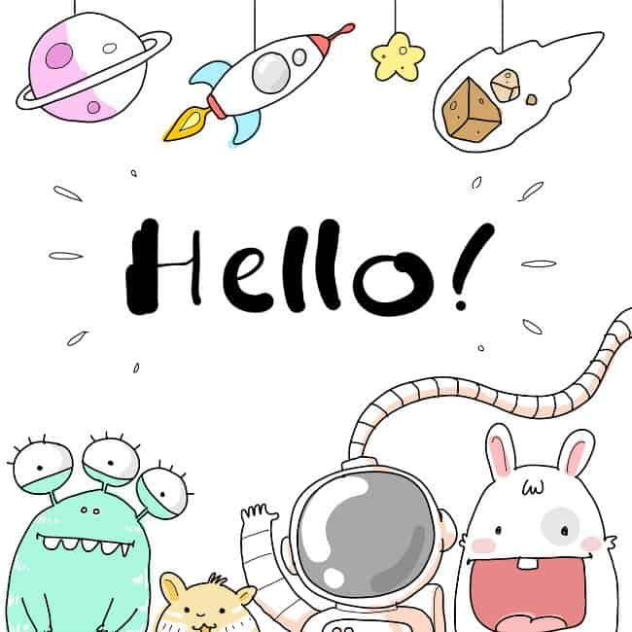
Как-то раз Плутон пошел играть во дворе. Шел мелкий дождик, и детей на улице не было. Вдруг мальчик услышал какой-то грохот. Он огляделся по сторонам, но ничего не заметил. И снова раздался шум, а потом громкий хлопок. Плутон понял, что звуки идут из-за куста роз около песочницы. Он подошел ближе, чтобы рассмотреть что происходит, может там кошка застряла.
Он увидел, как кто-то вылез из кустов, стоя спиной, с трудом держась на ногах. Это был человек, но какой-то маленький, худой и странный. Он повернулся лицом к Плутону, и мальчик ахнул, от удивления закрыв рот руками.
Это же был зеленый инопланетянин, который помахал рукой:
- Привет, земляне!
И упал от бессилия. Плутон подбежал и проверил его, но пришелец был без сознания. Мальчик заглянул в кусты и увидел там обломки летающей тарелки. Он прикрыл ее ветками, чтобы никто не нашел, а потом взял инопланетянина в руки и принес домой.

«Это мой мир, наш мир»
Когда инопланетянин пришел в себя, то увидел что лежит в мягкой кровати. На его теле были какие-то белые полоски с рисунками планет. Перед ним на стуле сидел мальчик, и во все глаза смотрел на него.
- Ты так все это время на меня смотришь?
- Ага, - ответил Плутон.
- Что это на мне за полоски?
- Это пластырь, ты весь поцарапался от куста розы. Это цветок такой, он красивый, но на нем шипы.
- Наверное, этот цветок злой? - спросил инопланетянин.
- Нет, - засмеялся мальчик, - он хороший и красивый. Просто такая у него особенность.
- Ты не побоялся меня. Принес в свой дом, вылечил, разговариваешь со мной. Ты очень храбрый, обычно земляне боятся нас, других.
- Вы такие же, как и мы, просто другие. Я не боюсь, ведь я будущий космонавт, меня даже уже пригласили в космос, - приврал немного мальчик. - Я хотел бы попасть на другую планету и посмотреть как вы живете.
- Ты, можно сказать, пригласил меня в гости, поэтому и я приглашаю к себе. Полетим на моей тарелке, только ее нужно починить. Я разбился, потому что шел дождь, но мне очень нужно быстро вернуться домой. За меня будут волноваться родные.
Отправился мальчик и инопланетянин на детскую площадку с инструментами в руках. Пришелец надел детские вещи и кепку, чтобы никто ничего не заподозрил. Мальчик рассказал по дороге об истории своего имени, и как живут земляне.
Инопланетянин тоже поведал свою тайну имени, что его зовут М120, так принято на их планете, но близкие называют Грушей, потому что именно грушу он привозит с земли раз в год, чтобы полакомиться.

«Чужая планета»
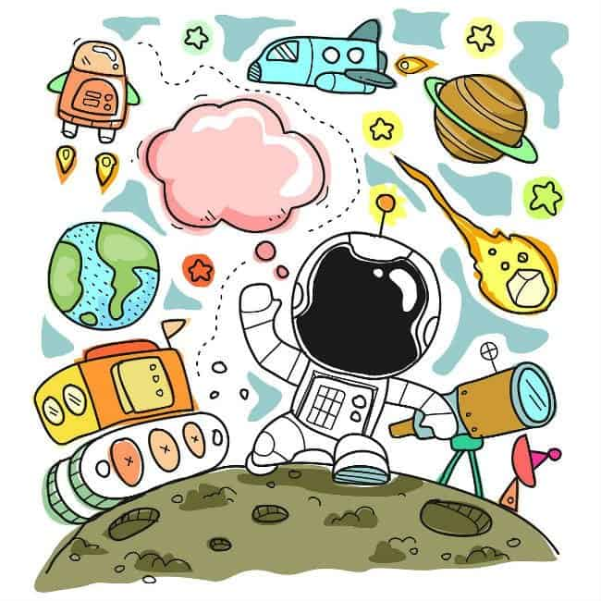
Плутон и пришелец быстро починили летающую тарелку, и взлетели в небо. Мальчик не мог сдержать эмоций, и кричал от радости, а инопланетяшка смеялся.
Они взмыли высоко-высоко, голубое небо сменилось на кудрявые облака, а затем и они исчезли. Гости неба оказались в темном космосе, и Плутон смотрел на Землю как мечтал, прямо на ладони.
Инопланетяшка нажал на кнопку, резкий рывок в пространстве, сквозь яркий лабиринт, и они оказались перед неведанной планетой К01 или как еще называли «Фруктик».
Ее огибала яркая радуга, а сама планета была разноцветная.
- У нас облака разных цветов, по ним мы можем предсказать, какого цвета будет идти дождь. Самый ужасный - золотой. Он плохо отстирывается, а на вкус как песок. А вот розовый - вкуснятина. Каждый раз с новыми вкусами: малина, вишня, гранат.
Летающая тарелка пошла на приземление. Плутон с восторгом смотрел на маленькие города с прозрачными домами. Они были необычной формы, не как на Земле. Домики были высокие, витиеватые, извивались то спиралью, то дугой. Внизу бегали разноцветные человечки.
- А разве вы не все зеленые? - удивился мальчик.
- Наше тело похоже на ваши листья у растений. Обычно мы едим как раз листья, но бывает, съешь фрукт или овощ какой, так цвет тела сразу меняется. Поел малину - малиновый, поел ананас - желтый.
- Вау, как здорово!
- Не совсем, я вот однажды попробовал на планете Земля шоколад, и цвет получился так себе, - вздохнул инопланетянин, - хотя было вкусно.
Плутон и пришелец Груша приземлились, и пошли гулять по улочкам городка.
- На нашей планете была катастрофа, это было так давно, что никто не помнит, почему так произошло. В итоге, у нас не осталось еды, была только вода. Проблема в том, что мы ее не можем пить, она нам не подходит. Самые отважные с нашей планеты отправились в поисках еды. Удивительно, но нам повезло найти планету Земля. Мы взяли у вас семечки растений и посадили у себя сады. У нас теперь есть овощи, ягоды и фрукты.
Проблема только в том, что некоторые из них стали квадратные, например, арбузы, дыня, вишня и картошка. А еще не все растения у нас прижились. Ради своей любимой груши мне приходится летать на Землю.
- А почему у вас таких вкусов дождь?
- Мы выжимаем из фруктов и ягод сок в разные озера. Они испаряются и поднимаются в небо. Единственное, что нам не ясно, откуда золотой дождь. Наверное, это апельсин, но он у нас безвкусный.
В этот момент начал капать дождь, и Плутон подставил язык. Он почувствовал вкус смородины.
Инопланетяшка взял нового друга под руку и привел в гости. Оказалось, что у Груши много родных, целых 30 разноцветных инопланетяшек под одной крышей.
Они обрадовались гостю с другой планеты. Все начали обсматривать Плутона, трогать его волосы и даже нюхать. Они накормили его фруктовыми пирогами, рассказали о своей планете и обычаях. Например, когда здороваешься, то нужно сделать целое приветствие руками и ногами, с хлопками и танцами. Иногда приветствие может занимать 5 минут.
Потом Плутон рассказал, как живут земляне, и вновь поделился историей своего имени. Потом он решил, что пора прощаться. Никто не хотел его отпускать, но все понимали, что дома будут волноваться за мальчика.
Пришелец Груша доставил Плутона на летающей тарелке обратно.
- Спасибо, что помог мне. Без тебя я может и не справился бы, - сказал на прощание Груша.
- А я рад, что моя мечта сбылась, я познакомился с тобой и твоей семьей, я наконец-то отправился в космос и увидел другую планету! - прыгал от счастья мальчик. Но потом его лицо резко изменилось, он загрустил.
- Ты чего такой хмурной? — спросил инопланетяшка.
- А мы с тобой больше не увидимся?
- Кончено увидимся. Я прилечу в следующем году, у тебя около двора самые вкусные груши. И я хочу посмотреть, как ты вырастешь через год, вдруг ты уже станешь космонавтом - помахал на прощание рукой инопланетяшка и взлетел.
Плутон пошел домой, ему казалось, что все это приснилось. Уже подходя к двери, он оглянулся в небо, там никого не было. Потом он перевел взгляд во двор, и увидел дерево грушки, про которую говорил инопланетяшка. Плутон скривился, ведь это была самая кислая и твердая груша, которую он когда-либо ел.

